[**TortoiseGit保存用户名和密码的方法**](http://www.cnblogs.com/sapho/p/6140331.html)

TortoiseGit在提交或者pull时总会提示你输入用户名密码，非常麻烦,那如何解决呢?

1. 对于TortoiseGit 1.8.1.2及其后的版本，右键选择settings ——> Git ——> Credential，  
里面有wincred-this repository only，wincred-current Windowsuser这些选项，按自己的需求，选中一个确定即可。

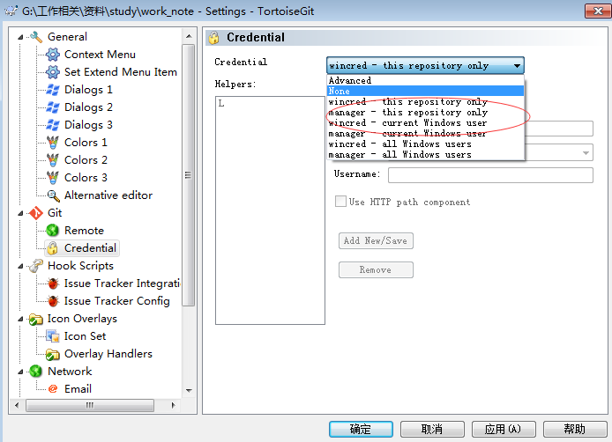

2. 还有一种方法是在C:\User\Administrator里面的.gitconfig文件里，让[credential]的helper = store，设置完后，输入一次密码就不会再要求输入，但是会生成一个.git-credentials文件,里面记录了你的用户名和密码，所以这种方法慎用。